西咸新区泾河新城产发运营管理有限公司体育中心仓库设施设备采购项目
询价采购文件

采购人：西咸新区泾河新城产发运营管理有限公司
二〇二三年九月

西咸新区泾河新城产发运营管理有限公司体育中心仓库设施设备采购项目
询价公告
西咸新区泾河新城产发运营管理有限公司体育中心仓库设施设备采购项目进行公开询价，欢迎符合资格条件的、有能力提供本项目物资的供应商参加。
一、采购人：西咸新区泾河新城产发运营管理有限公司
二、采购项目名称：西咸新区泾河新城产发运营管理有限公司体育中心仓库设施设备采购项目
三、项目概况及采购范围：
项目概况：西咸新区泾河新城产发运营管理有限公司体育中心仓库设施设备采购项目
采购范围：西咸新区泾河新城产发运营管理有限公司体育中心仓库设施设备采购项目
四、询价单位资格要求
1.具有独立法人资格，具有合格有效的营业执照；
2..比选单位不得在“信用中国”网站列为失信被执行人；
3.单位负责人为同一人或者存在控股、管理关系的不同供应商，不得同时参加本项目比选；
4.本项目不接受联合体参加比选。
五、询价响应文件递交截止时间、地点、方式
1.询价响应文件递交截止时间：2023年11月9日17时00分。响应文件递交地点：陕西省西咸新区泾河新城智谷B座12F。
2.逾期送达的或者未送达指定地点的响应文件，采购人不予受理。
六、发布公告的媒介
本采购公告在《陕西西咸新区泾河新城产业发展集团有限公司》官网发布。
七、联系人及联系方式：
采 购 人：陕西西咸新区泾河新城产发运营管理有限公司
地 址：陕西省西咸新区泾河新城智谷B座12F
联 系 人：吕工
联系电话：18992086565
第二部分 询价单位须知
一、项目概况
西咸新区泾河新城产发运营管理有限公司体育中心仓库设施设备采购项目
二、采购范围
西咸新区泾河新城产发运营管理有限公司体育中心仓库设施设备采购项目
- 询价单位资格要求
1.具有独立法人资格，具有合格有效的营业执照；
2..比选单位不得在“信用中国”网站列为失信被执行人；
3.单位负责人为同一人或者存在控股、管理关系的不同供应商，不得同时参加本项目比选；
4.本项目不接受联合体参加比选。
四、服务周期：一年（以此项目实际需求为准）
五、采购最高限价：最高限价：¥45685.00（大写：肆万伍仟陆佰捌拾伍元整）
注：比选费用不得超出采购最高限价的单价及总价，否则否决其资格。
六、询价响应文件递交时间及地址：
1、询价响应文件递交截止时间：2023年11月9日17:00
2、询价响应文件递交地址：陕西省西咸新区泾河新城智谷B座12F。
3、询价响应文件正本壹份、副本贰份、电子文件（存于U盘）壹份（内容必须包含响应文件的所有内容），报价书正、副本须用A4幅面纸张打印或用不褪色的蓝（黑）墨水填写，并清楚标明“正本”字样，装订成册（注：胶装）。
4、询价响应文件的密封袋内装询价书正副共3份，封皮上写明项目名称、招标人名称及参加询价的供应商名称，在封线处加盖法定代表或授权人代表签章或公章。并注明“询价时启封”字样。
七、采购人详细需求

6层库房设施设备采购明细
序号 | 现状 | 需求 | 措施 | 限价后单价  （元） | 数量 | 小计  （元）
1 | 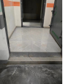  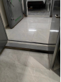  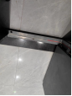 | 负一通道门槛增加1：5缓坡 | 方钢焊接+防腐木或铁皮 | 200.00 | 3 | 600.00
2 | 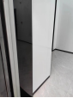  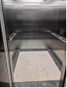  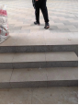 | 6层电梯厅出入口内外台阶增加1：5坡道 | 方钢焊接+防腐木或铁皮 | 3000.00 | 2 | 6000.00
3 | 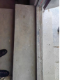  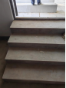 | 库房内楼梯踏步增加1：5坡道，最上级台阶增加高度，与门槛平齐 | 方钢焊接+防腐木或铁皮 | 2000.00 | 1 | 2000.00
4 | 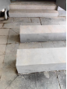  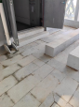 | 库房门口空调台增加与库房门槛平齐缓坡，空调台东侧增加1：5坡道 | 方钢焊接+防腐木或铁皮 | 2500.00 | 1 | 2500.00
5 | 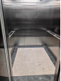  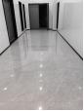  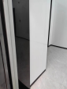 | 负1、6层电梯厅及电梯内增加保护 | 木工板包电梯 | 2700.00 | 1 | 2700.00
6 | 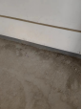 | 地面做自流平地面 | 自流平地面 | 120.00 | 80 | 9600.00
7 | 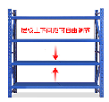 | 高2000mm*宽60mm | 货架 | 650.00 | 9 | 5850.00
8 | 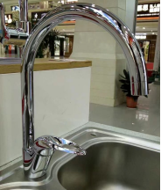 | 台下盆+龙头+安装 | 九牧 | 1250.00 | 1 | 1250.00
10 | 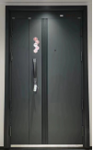 | 2050×1180 | 甲级子母门 | 2860.00 | 1 | 2860.00
11 | 隔墙 | 轻钢龙骨+烟棉+石膏板+刮白+乳胶漆 |  | 5400.00 | 1 | 5400.00
12 | 电路改造 | 2个插座+1个开关+电线+线槽+移灯+人工 |  | 2000.00 | 1 | 2000.00
13 | 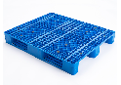 | 1200×1000×150 | 硬塑料（静载2T以内，动载1T以内） | 600.00 | 7 | 4200.00
14 | 胶带 | 60mm×100m | 加长 | 12.00 | 10 | 120.00
15 | 打包纸箱 | 60cm×50cm×40cm | 加厚加硬 | 18.00 | 30 | 540.00
16 | 不干胶打印纸 | A4 | 不干胶 | 1.00 | 65 | 65.00
限价后合计（元）： |  |  |  |  |  | 45685.00

第三部分 询价响应文件格式

（正、副本）

xxxx项目
询价响应文件

供应商： （盖章）
法定代表人或授权代表： （签字或盖章）
日 期： 年 月 日

报 价 书
6层库房设施设备采购明细
序号 | 现状 | 需求 | 措施 | 单价  （元） | 数量 | 小计  （元）
1 |  | 负一通道门槛增加1：5缓坡 | 方钢焊接+防腐木或铁皮 |  | 3
2 |  | 6层电梯厅出入口内外台阶增加1：5坡道 | 方钢焊接+防腐木或铁皮 |  | 2
3 |  | 库房内楼梯踏步增加1：5坡道，最上级台阶增加高度，与门槛平齐 | 方钢焊接+防腐木或铁皮 |  | 1
4 |  | 库房门口空调台增加与库房门槛平齐缓坡，空调台东侧增加1：5坡道 | 方钢焊接+防腐木或铁皮 |  | 1
5 |  | 负1、6层电梯厅及电梯内增加保护 | 木工板包电梯 |  | 1
6 |  | 地面做自流平地面 | 自流平地面 |  | 80
7 |  | 高2000mm*宽60mm | 货架 |  | 9
8 |  | 台下盆+龙头+安装 | 九牧 |  | 1
10 |  | 2050×1180 | 甲级子母门 |  | 1
11 | 隔墙 | 轻钢龙骨+烟棉+石膏板+刮白+乳胶漆 |  |  | 1
12 | 电路改造 | 2个插座+1个开关+电线+线槽+移灯+人工 |  |  | 1
13 |  | 1200×1000×150 | 硬塑料（静载2T以内，动载1T以内） |  | 7
14 | 胶带 | 60mm×100m | 加长 |  | 10
15 | 打包纸箱 | 60cm×50cm×40cm | 加厚加硬 |  | 30
16 | 不干胶打印纸 | A4 | 不干胶 |  | 65
合计（元）：

总计： 大写金额合计（含税）： 元
1、所报货币为人民币。小数点后保留两位有效数字。
2、供应商未按本表要求签字、盖章及报价的视为无效比选。
3、所报商品注明品牌名称。

供应商：（公章）
法定代表人或授权代表签字：
日 期：

供应商的有效资质证明文件
1.具有独立法人资格，具有合格有效的营业执照；
2..比选单位不得在“信用中国”网站列为失信被执行人；
3.单位负责人为同一人或者存在控股、管理关系的不同供应商，不得同时参加本项目比选；
4.本项目不接受联合体参加比选。

法定代表人身份证明

供 应 商：
单位性质：
地 址：
成立时间： 年 月 日
经营期限：
姓 名： 性 别：
年 龄： 职 务：
系 （供应商名称）的法定代表人。
特此证明。

供应商（盖章）：
年 月 日

法定代表人授权委托书

致： （采购人名称）
(供应商名称) 按中华人民共和国法律于（ 年 月 日）成立。 (法定代表人姓名)特授权（被授权人姓名）代表我公司全权办理针对本次（项目名称 ）项目的比价、报价、签约等具体工作，并签署全部有关的文件、协议及合同。
我公司对被授权人的签名负全部责任。
本授权书于 年 月 日签字生效，特此证明。

法定代表人签字或盖章： | 被授权人签字或盖章：
职务： | 职务：
 | 所在部门：

附：法定代表人、被授权人身份证复印件

供应商（盖章）：
年 月 日

其它资料
（格式自拟）

